Schulversuchspraktikum
Friederike Kellner
Sommersemester 2014
Klassenstufen 11 & 12

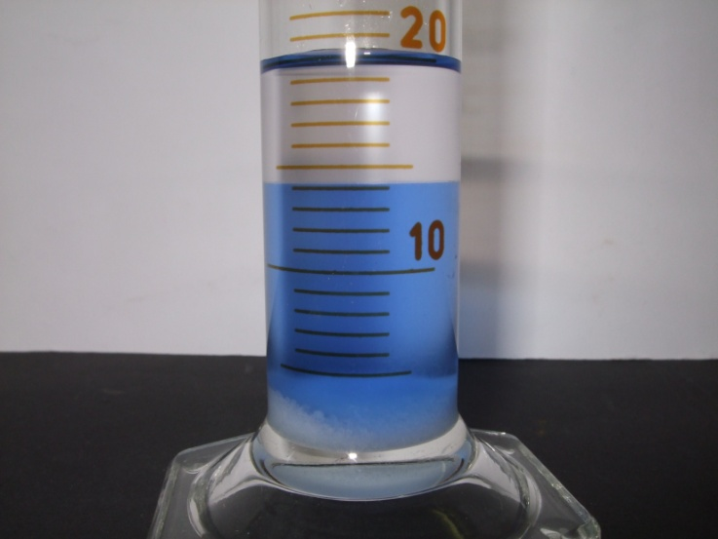
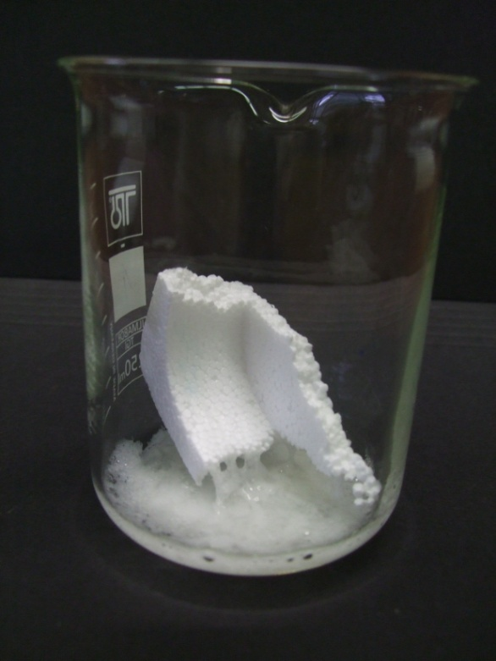
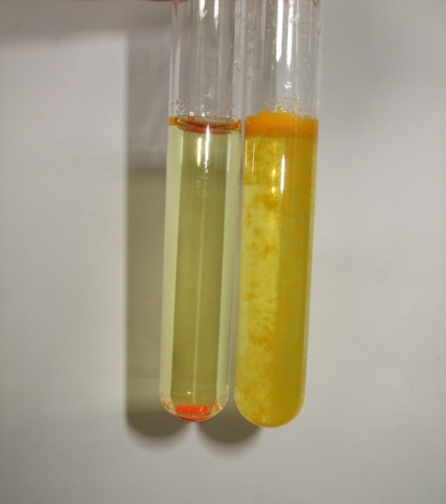

Alkanone

Auf einen Blick:
Die im Folgenden vorgestellte Unterrichtseinheit zum Thema Alkanone enthält zwei Lehrer- und drei Schülerversuche. Alle Versuche werden mit Aceton, dem bekanntesten Vertreter der Alkanone durchgeführt. In V1 und V5 wird Aceton synthetisiert, bei V1 aus Isopropanol, bei V5 aus Calciumacetat. In V2 wird ein Nachweis für Ketone vorgestellt und V3 und V4 befassen sich mit Eigenschaften von Aceton als Lösungsmittel.

Inhalt

1 Beschreibung des Themas und zugehörige Lernziele 2
2 Lehrerversuche 2
2.1 V 1 – Darstellung von Aceton aus Propan-2-ol 2
2.2 V 2 – Nachweis von Ketonen 4
3 Schülerversuche 6
3.1 V 3 – Ein hungriges Lösungsmittel 6
3.2 V 4 – Der Aussalzeffekt 7
3.3 V 5 – Darstellung von Aceton aus Calciumacetat 8
4 Didaktischer Kommentar des Arbeitsblattes 12
4.1 Erwartungshorizont (Kerncurriculum) 12
4.2 Erwartungshorizont (Inhaltlich) 12

Beschreibung des Themas und zugehörige Lernziele
Die Stoffklasse der Alkanone, auch Ketone genannt, ist den Schülerinnen und Schülern (im Folgenden als SuS bezeichnet) wahrscheinlich durch den am meisten verwendeten Vertreter dieser Gruppe, das Aceton, bereits aus dem Alltag bekannt.
Im Kernkurriculum für die Oberstufe werden die Alkanone innerhalb des Basiskonzepts „Stoff-Teilchen“ gefordert. Die SuS sollen die Molekülstruktur und die funktionellen Gruppen von verschiedenen Stoffklassen, darunter die Alkanone beschreiben (Fachwissen) und die IUPAC-Nomenklatur zur Benennung organischer Verbindungen anwenden (Erkenntnisgewinnung). Die Unterrichtseinheit zu den Alkanonen kann mit einer Einheit zu den Alkanalen (Aldehyden) verbunden werden, da diese auch im Kernkuriculum gefordert werden und aufgrund einer bestehenden Verwandtschaft. Alkanone entstehen aus der Oxidation sekundärer Alkohole, Alkanale aus der Oxidation primärer Alkohole. Dementsprechend enthalten beide Stoffklassen eine Carbonylgruppe, wobei diese bei den Alkanalen endständig ist, bei den Alkanonen jedoch nicht.
In dieser Unterrichtseinheit zu den Alkanonen finden sich fünf Versuche, darunter zwei Lehrer- und drei Schülerversuche. Im ersten Lehrerversuch V1 „Darstellung von Aceton aus Isopropanol“ geht es um die Synthese von Aceton aus Isopropanol. In V2 „Nachweis von Ketonen“ geht es um eine Möglichkeit Ketone einfach im Reagenzglas durch das Ausfallen eines Niederschlags nachzuweisen. In V3 „Ein hungriges Lösungsmittel“ wird Polystyrol in Aceton gelöst und in V4 „Der Aussalzeffekt“ wird Aceton aus einer Aceton-Wasser-Lösung durch Zugabe von Salz abgetrennt. In V5 „Darstellung von Aceton aus Calciumacetat“ wird eine Alternative zu V1 für die Herstellung von Aceton vorgestellt.

Lehrerversuche

V 1 – Darstellung von Aceton aus Propan-2-ol
In diesem Versuch soll Aceton aus Propan-2-ol (Isopropanol) synthetisiert werden. Die SuS sollten mit den Molekülstrukturen von sekundären Alkoholen und Ketonen vertraut sein.

Gefahrenstoffe
Propan-2-ol |  |  | H: 225-319-336 |  |  | P: 210-233-305+351+338
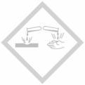 |  | 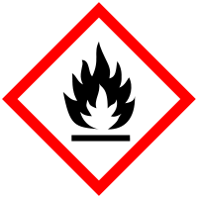

Materialien: 2 400 mL Bechergläser, schwer schmelzbares Glasrohr, Liebigkühler, 2 Reagenzgläser mit seitlichem Ansatz, gewinkeltes Glasrohr, kurze gebogene Glasrohre, durchbohrte Stopfen, Schlauchverbindungen, Bunsenbrenner, Wasserstrahlpumpe
Chemikalien: Propan-2-ol, Kupfernetz
Durchführung: Der Versuch wird wie in Abbildung 1 gezeigt aufgebaut. In das linke Reagenzglas werden 20 mL Propan-2-ol gegeben, dabei muss darauf geachtet werden, dass das rechtwinklige Rohr zum Belüften in die Flüssigkeit eintaucht. Das Reagenzglas wird in ein Becherglas mit warmem Wasser gestellt. Von dem Reagenzglas führt ein Schlauch zu der Glasröhre mit dem Kupfernetz. Von dieser geht wiederum ein Schlauch zum Liebigkühler und dieser endet am zweiten Reagenzglas, welches in einem Becherglas mit kaltem Wasser und Eis steht. Das zweite Reagenzglas ist an die Wasserstrahlpumpe angeschlossen.
Nun wird der Wasserhahn der Wasserstrahlpumpe aufgedreht und das Kupfernetz wird stark erhitzt, bis es rot glüht. Durch das Ansaugen der Wasserstrahlpumpe wird das Propan-2-ol im ersten Reagenzglas mit Luft durchströmt. Dies wird durch die Blasen im ersten Reagenzglas sichtbar. Sollten diese nicht vorhanden sein, muss die Wasserstrahlpumpe stärker aufgedreht werden.
Ein weiteres Reagenzglas wird mit etwa der gleichen Menge an Aceton gefüllt wie das Reagenzglas mit dem Reaktionsprodukt.
Beobachtung: Im zweiten Reagenzglas sammelt sich eine klare Flüssigkeit an. Der Geruch des Reaktionsprodukts wird mit der Referenzprobe verglichen.
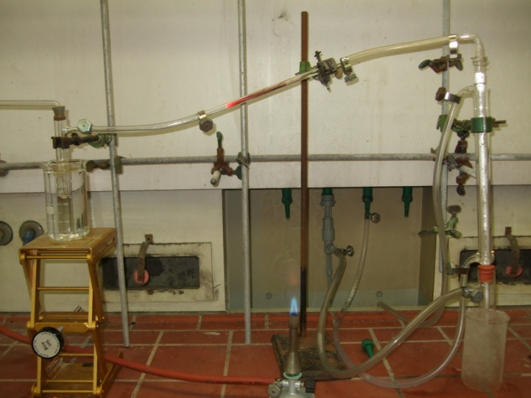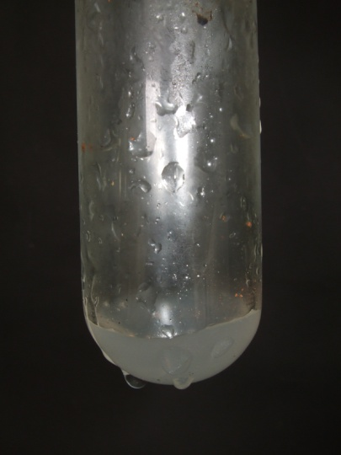
Abb. 1-2 – links Versuchsaufbau, rechts Reaktionsprodukt.
Deutung: Bei der klaren Flüssigkeit handelt es sich um Aceton, welches gemäß folgender Reaktionsgleichung synthetisiert worden ist:
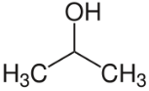
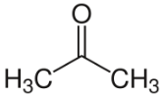
$+ \frac{1}{2} O_{2} \underset{→}{Cu, 250°C} + H_{2}O$
Entsorgung: Produkte und Edukte werden im Behälter für organische Lösungsmittel entsorgt.
Literatur: [1] W. Glöckner, W. Jansen, Handbuch der experimentellen Chemie Sekundarbereich II Band 10, Aulis, 2008, S. 120 ff.

Der Versuch kann auch von SuS durchgeführt werden, ist im Aufbau allerdings sehr aufwendig. Das Reaktionsprodukt kann im folgenden Versuch V2 verwendet werden und es kann so überprüft werden, ob wirklich Aceton synthetisiert wurde.

V 2 – Nachweis von Ketonen
Dieser Versuch eignet sich, um Ketone nachzuweisen. Mit diesem Versuch kann das Reaktionsprodukt aus V1 getestet werden. Die Schüler benötigen kein spezielles Vorwissen.

Gefahrenstoffe
2,4-Dinitrophenylhydrazin |  |  | H: 228-302-319 |  |  | P: 210-305+351+338
Konz. Salzsäure |  |  | H: 314-335-290 |  |  | P: 280-301+330+331-305+351+338
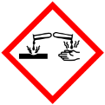 |  | 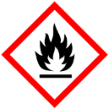

Materialien: Erlenmeyerkolben 150 mL, Stopfen, Reagenzglas
Chemikalien: 2,4-Dinitrophenylhydrazin, konzentrierte Salzsäure, Wasser, Keton
Durchführung: Zu 0,2 g des 2,4-Dinitrophenylhydrazins werden 5 mL konzentrierte Salzsäure und 100 mL Wasser dazugegeben. Der Erlenmeyerkolben wird kräftig geschüttelt. Dann wird ein Reagenzglas ungefähr zu einem Drittel mit der Lösung gefüllt und die auf Ketone zu untersuchende Probe (1-2 mL) dazugegeben.
Beobachtung: Die Lösung verfärbt sich zu einem satten Gelb und es fällt ein gelber Niederschlag aus.
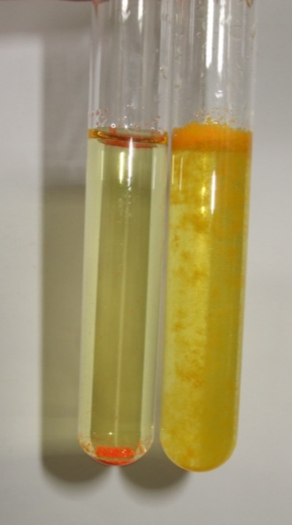
Abb. 3 – links Nachweisreagenz, rechts positiver Nachweis.
Deutung: Unter sauren Bedingungen fällt 2,4-Dinitrophenylhydrazon aus. Der Nachweis ist positiv, die untersuchte Probe enthält Ketone.
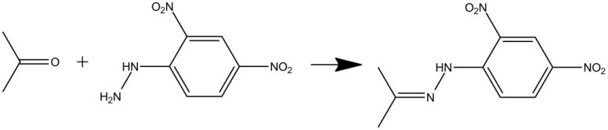
Entsorgung: 2,4-Dinitrophenylhydrazin am besten gesondert im dafür vorgesehenen Behälter entsorgen, alternativ im Behälter für organische Feststoffe bzw. organische Lösungsmittel.
Literatur: [2] H. Keune, M. Just, Chemische Schulexperimente Band 2 Organische Chemie, Cornelsen Volk und Wissen, 2009, S. 132.

Dieser Versuch darf nicht von den SuS durchgeführt werden, da diese nicht mit 2,4-Dinitrophenylhydrazin arbeiten dürfen. 2,4-Dinitrophenylhydrazin ist explosiv!

Schülerversuche

V 3 – Ein hungriges Lösungsmittel
Dieser Versuch eignet sich wegen seiner hohen Effektstärke gut als Showversuch, kann an dieser Stelle aber auch zur Thematisierung der Eigenschaften von Alkanonen als Lösungsmittel genutzt werden. Spezielles Vorwissen wird nicht benötigt.

Gefahrenstoffe
Aceton |  |  | H: 225-319-336 |  |  | P: 210-233-305+351+338

Materialien: Becherglas 250 mL, Tiegelzange, Polystyrol (Styropor)
Chemikalien: Aceton
Durchführung: 10 mL Aceton werden in das Becherglas gegeben, dann wird darin das Styropor gelöst. Es können mehrere große Stücke Styropor gelöst werden, ungefähr 10 g.
Beobachtung: Das Styropor löst sich unter leichtem Zischen schnell in Aceton.
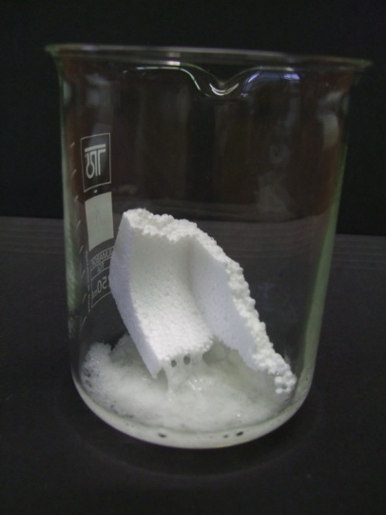
Abb. 4 – Auflösen von Styropor in Aceton.
Deutung: Polystyrol hat eine sehr geringe Dichte, weshalb sich große Mengen in Aceton lösen lassen. Es handelt sich bei Polystyrol um einen Duroplasten.
Entsorgung: Die flüssige Phase in den Sammelbehälter für organische Lösungsmittel geben, die feste Phase in den organischen Feststoffbehälter.
Literatur: [3] H. Schmidkunz, Chemische Freihandversuche Band 2, Aulis, 2011, S. 338.

Alternativ kann ein Stück Styropor auch mit Aceton beträufelt werden. Hierbei „frisst“ sich das Aceton von oben durch das Styropor.
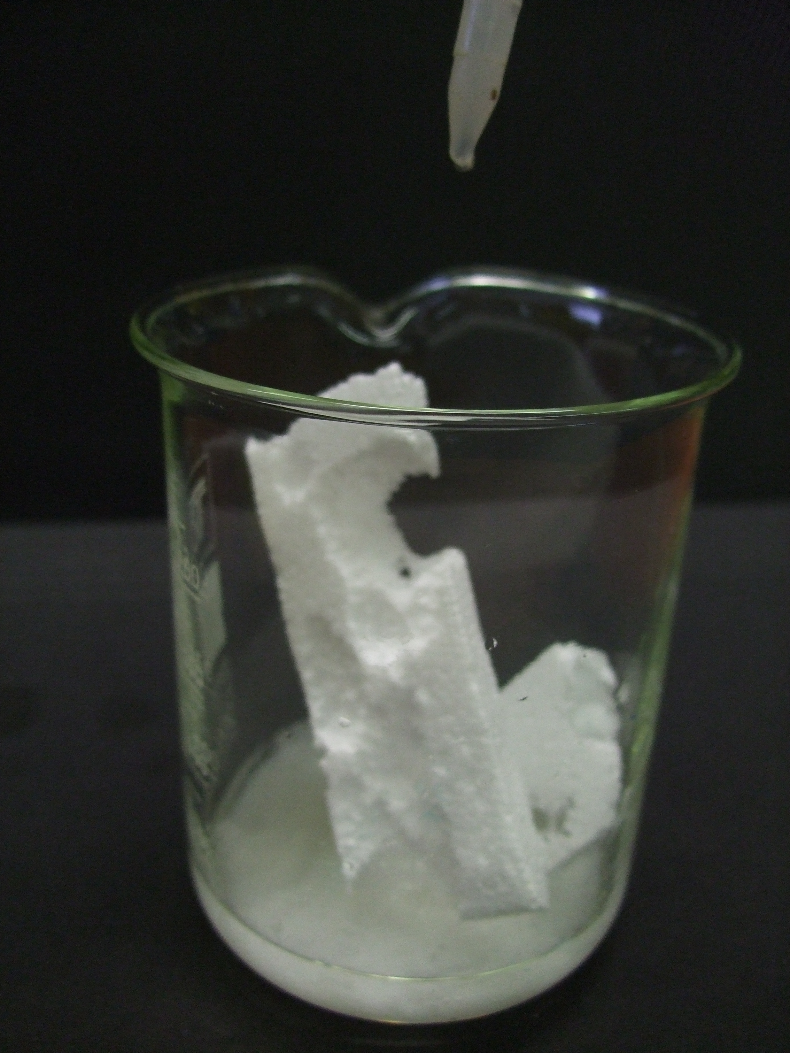
Abb. 5 – Beträufeln von Styropor mit Aceton

V 4 – Der Aussalzeffekt
Dieser Versuch befasst sich mit der Polarität von Aceton. Die SuS sollten wissen, dass Wasser ein polares Lösungsmittel ist.

Gefahrenstoffe
Aceton |  |  | H: 225-319-336 |  |  | P: 210-233-305+351+338

Materialien: Standzylinder (50 mL) oder Reagenzglas, Löffel, Glasstab
Chemikalien: Aceton, Natriumchlorid
Durchführung: In den Standzylinder werden 10 ml Wasser gegeben (bzw. 4 cm hoch in das Reagenzglas) und die gleiche Menge an Aceton. Nun wird umgerührt bis nur noch eine Phase vorliegt. Anschließend wird ein Löffel voll (ca. 2-3 g) Natriumchlorid dazugegeben und erneut umgerührt.
Beobachtung: Wasser und Aceton lösen sich ineinander, es entsteht eine klare Lösung. Beim Zugeben des Salzes kommt es zu einer Entmischung und es bilden sich zwei Phasen.
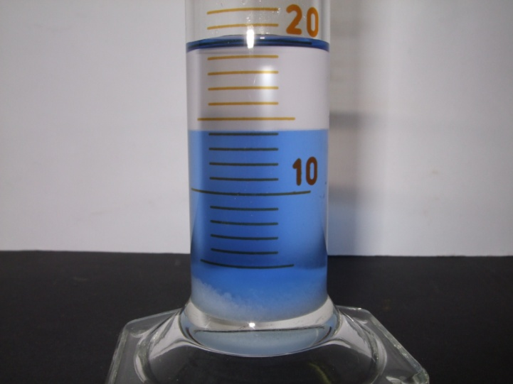
Abb. 6 - Aceton-Wasser nach der Zugabe von Salz (das Wasser wurde mit Tinte eingefärbt).
Deutung: Die wässrige Phase ist die untere und die obere ist das Aceton. Das Aussalzen einer organischen Substanz aus einer wässrigen Lösung beruht auf der Zunahme der Polarität des Systems. Aceton und Wasser haben eine ähnliche Polarität, durch die Zugabe von Salz, welches sich in Wasser löst, in Aceton aber nicht, erhöht sich die Polarität des Wassers und die des Acetons bleibt gleich. Dadurch kommt es zu einer Entmischung der Phasen.
Entsorgung: Das Aceton wird abgetrennt und im Behälter für organische Lösungsmittel entsorgt, das Wasser kann in das Abwasser gegeben werden.
Literatur: [4] H. Schmidkunz, Chemische Freihandversuche Band 2, Aulis, 2011, S. 317.

Es können noch weitere Versuche zur Löslichkeit von Aceton in verschiedenen Lösungsmitteln durchgeführt werden um den unpolaren Charakter des Acetons hervorzuheben.

V 5 – Darstellung von Aceton aus Calciumacetat
Dieser Versuch stellt eine Alternative zu V1 dar. Die SuS sollten mit dem klassischen Reaktionsweg für die Herstellung von Aceton aus einem sekundären Alkohol vertraut sein.

Gefahrenstoffe
Aceton |  |  | H: 225-319-336 |  |  | P: 210-233-305+351+338

Materialien: 400 mL Becherglas, schwer schmelzbares Reagenzglas, Reagenzglas, durchbohrter Stopfen, rechtwinklig gebogenes Glasrohr, Bunsenbrenner
Chemikalien: Calciumacetat Mono-Hydrat
Durchführung: 1 g Calciumacetat Mono-Hydrat wird in das schwer schmelzbare Reagenzglas gegeben und mit dem durchbohrten Stopfen verschlossen. Das rechtwinklige Glasrohr wird auf der einen Seite durch den Stopfen gesteckt und auf der anderen in das zweite Reagenzglas. Dieses Reagenzglas steht in dem mit Wasser und Eis befüllten Becherglas. Das Calciumacetat Mono-Hydrat wird mit dem Bunsenbrenner stark erhitzt.
Beobachtung: Im Verlauf der Reaktion beginnt das Calciumacetat Mono-Hydrat zu glühen und verfärbt sich schwarz-grau. Ein Gas entsteht und kondensiert im zweiten Reagenzglas zu einer leicht gelben Flüssigkeit.
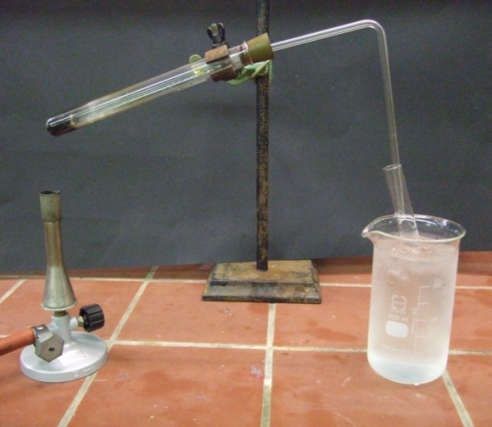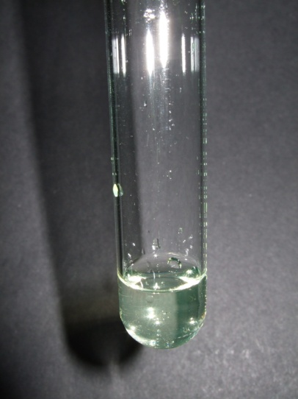
Abb. 7-8 – links: Versuchsaufbau, rechts: Reaktionsprodukt.
Deutung: Bei der entstandenen Flüssigkeit handelt es sich um Aceton. Das Aceton wurde gemäß folgender Reaktionsgleichung synthetisiert:
$$(CH_{3}COO)_{2}{Ca}_{ (s)} →CaCO_{3 (s)}+ CH_{3}COCH_{3 (l)}$$
Entsorgung: Edukt- und Produktreste werden in den Behälter für organische Lösungsmittel gegeben.
Literatur: [5] W. Glöckner, W. Jansen, Handbuch der experimentellen Chemie Sekundarbereich II Band 10, Aulis, 2008, S. 119f.

Das Reagenzglas mit dem Calciumacetat lässt sich durch das entstandene Calciumcarbonat nach der Reaktion nicht mehr vollständig reinigen. Dieser Versuch stellt eine Alternative zu V1 dar und zeigt einen alternativen Syntheseweg für die Herstellung von Aceton auf. Auch ist dieser Versuch im Vergleich zu V1 deutlich schneller durchführbar.

Arbeitsblatt – Lösungsverhalten von Aceton
1. Geben Sie die Strukturformel von Aceton an und kennzeichnen Sie die funktionelle Gruppe und benennen Sie diese.

2. Überprüfen Sie das Lösungsverhalten von Aceton in verschiedenen Lösungsmitteln: nehmen Sie dafür 3 Reagenzgläser und füllen Sie alle mit 2 mL Aceton. Geben Sie nun 2 mL Wasser in das erste Reagenzglas, 2 mL Ethanol in das zweite Reagenzglas und 2 mL Heptan in das dritte Reagenzglas. Befüllen Sie ein viertes Reagenzglas mit je 2 mL Wasser und Ethanol.
Deuten Sie ihre Beobachtungen.

3. Lesen Sie sich nun die Versuchsbeschreibung zu V4 „Der Aussalzeffekt“ durch.
a) Stellen Sie Hypothesen auf, was geschehen wird.
b) Führen Sie den Versuch durch und überprüfen Sie Ihre Hypothesen.
c) Sie können den Versuch auch mit den Lösungen aus Aufgabe 1 ausprobieren. Was stellen Sie hierbei fest? Was für eine Erklärung gibt es hierfür?
d) Ziehen Sie Rückschlüsse auf das Löseverhalten von Aceton.

Didaktischer Kommentar des Arbeitsblattes
Das Arbeitsblatt befasst sich mit dem Lösungsverhalten von Aceton. Es kann in Zusammenhang mit Versuch V4 „Der Aussalzeffekt“ im Unterricht eingesetzt werden. Die SuS sollen ein Verständnis dafür erlangen, warum Aceton ein wichtiges Lösungsmittel ist und welche Eigenschaften es hat. Auch sollen sie Rückschlüsse auf andere organische Lösungsmittel ziehen.

Erwartungshorizont (Kerncurriculum)
Im Kernkurriculum für die Oberstufe werden die Alkanone innerhalb des Basiskonzepts „Stoff-Teilchen“ gefordert. Die SuS sollen die Molekülstruktur und die funktionellen Gruppen von verschiedenen Stoffklassen, darunter die Alkanone beschreiben (Fachwissen). Außerdem sollen die SuS geeignete Anschauungsmodelle zur Visualisierung der Struktur von Verbindungen nutzen (Erkenntnisgewinnung) und die Fach- und Alltagssprache voneinander abgrenzen (Kommunikation).
Das Arbeitsblatt deckt die drei im Kernkurriculum geforderten Anforderungsbereiche (Faktenwissen, Anwendung und Transfer) ab. In Aufgabe 1 wird Faktenwissen gefordert, in Aufgabe 2 steht die Anwendung im Vordergrund und in Aufgabe 3 geht es um die Anwendung von Wissen und um den Transfer von Konzepten.

Erwartungshorizont (Inhaltlich)
1. Die funktionelle Gruppe ist eingekreist. Es handelt sich um eine Carbonyl-Gruppe.
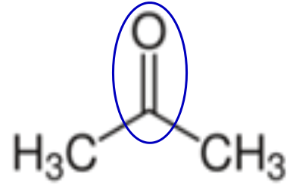

2. Aceton löst sich komplett in allen drei Lösungsmitteln. Ethanol löst sich auch in Wasser. Lösungsmittel mit ähnlicher Polarität lösen sich ineinander.

3.a) An dieser Stelle gibt es keine richtigen oder falschen Antworten. Mögliche Schülerantworten könnten sein: I) Bei dem Aceton-Wasser-Gemisch verändert sich durch die Zugabe von Salz nichts. II) Durch die Zugabe von Salz trennt sich das Gemisch in Aceton und Wasser, das Salz ist in beiden Phasen gelöst. III) Es kommt zu einer Trennung, das Salz ist nur in der wässrigen Phase gelöst.
b) Die Hypothesen werden bestätigt oder falsifiziert. Hypothese III) bestätigt sich, dass das Salz nur in der wässrigen Phase gelöst ist.
c) Bei den Lösungen ohne Wasser kommt es zu keiner Entmischung der Phasen. Die Ethanol-Wasser-Lösung verhält sich analog zur Aceton-Wasser-Lösung.
d) Aceton ist sowohl in wässrigen als auch in organischen Lösungsmitteln lösbar. Wenn die Polarität der wässrigen Phase allerdings steigt, wie dies durch die Zugabe von Salzen geschieht, kommt es zu einer Trennung des Gemisches und es bilden sich zwei Phasen.

